226106
Juego de destornilladores Torx de 50 mm de precisión de 6 piezas
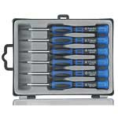

Incluye:
- Torx T5
- Torx T6
- Torx Hex T7
- Torx Hex T8
- Torx Hex T9
- Torx Hex T10

